多言語指さしボードの使い方 全言語共通

避難所などで外国人対応をされる方へ
避難所で、日本語が苦手な外国人と最低限の意思疎通を図るための指差しボードの使い方を説明します。ボードは、このボードの裏面を含めて３種類あります。また、自治体国際化協会が別途提供している多言語の『避難者登録カード』も一緒に使用しますので、以下４種類をご用意ください。
□ ボード１ 『言語の確認』（このボードの裏面） □ ボード３ 『被災外国人用』
□ ボード２ 『避難所スタッフ用』 □ 同時に使用 『避難者登録カード』

ボードの使い方
はじめに
ボード１『言語の確認』を外国人に見せ、「日本語がわかるか」を確認します。
日本語が分からない場合に、「どの言語がわかるか」を確認します。
【外国人が分かる言語が言語リストにない場合】
翻訳アプリを活用するか、避難所運営責任者から自治体や国際交流協会などに連絡してもらい、通訳や翻訳の対応について確認してもらってください。
つぎに
ボード２『避難所スタッフ用』を使って、外国人の意思を確認します。
ボード2『避難所スタッフ用』の「❸何か困っていることはありますか？」、「❹欲しいものはありますか？」の質問に対する答えは、ボード３『被災外国人用』を使って外国人に指差してもらいます。
【外国人に持病がある場合や、外国人の体調が悪い場合】
ボード2『避難所スタッフ用』の「❺避難者登録カードに記入してください」を指差して、『避難者登録カード』の裏面にある、体調や持病などの欄に記入してもらってください。
【外国人に食べられないものがある場合】
ボード2『避難所スタッフ用』の「❺避難者登録カードに記入してください」を指差して、『避難者登録カード』の裏面にある、食べられないものの項目にチェックをしてもらってください。
※『避難者登録カード』は、言語リストの①～⑭の言語に対応しています。同カードにチェックしてもらった内容は、避難所運営責任者に引き継いでください。

便利なアプリの紹介
すべてのアプリは、ＱＲコードから無料でダウンロードできます。利用も無料です。
音声翻訳アプリ |  |  | 参考アプリ
＜Voice Tra＞ | 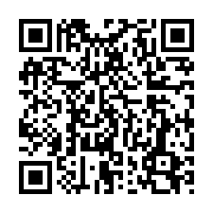 | 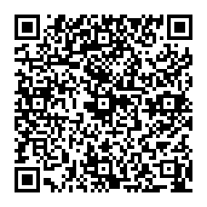 | ＜Safety Tips＞ | 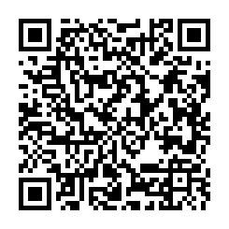 | 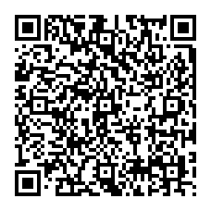
話しかけると翻訳してくれるアプリ  （日本語⇄外国語） |  |  | 災害、外国人受け入れ可能な医療機関、交通等の多言語情報アプリ
＜Google翻訳＞ | 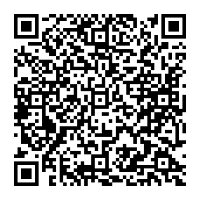 | 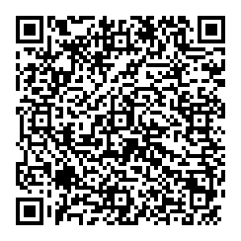 | ＜NHK WORLD-JAPAN＞ | 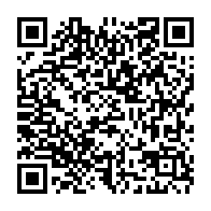 | 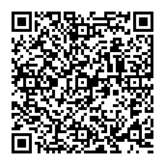
話しかけると翻訳してくれるアプリ  （日本語⇄外国語） |  |  | 最新の災害ニュースを英語、中国語、その他の言語で提供するアプリ

多言語指さしボード｜発行：（一財）自治体国際化協会
１. 言語の確認 全言語共通

日本語は わかりますか？
① Do you understand Japanese? | ⑧ Comprenez-vous le japonais ?
② 您懂日语吗？ | ⑨ Вы понимаете по-японски?
③ 會日語嗎？ | ⑩ Bạn có hiểu tiếng Nhật không?
④ 일본어를 할 줄 압니까? | ⑪ เข้าใจภาษาญี่ปุ่นหรือไม่
⑤ Nakakaintindi ba kayo ng wikang Hapon? | ⑫ ဂျပန်ဘာသာစကား နားလည်ပါသလား။
⑥ Você entende japonês? | ⑬ Apakah Anda memahami bahasa Jepang?
⑦ ¿Entiende japonés? | ⑭ जापानी भाषा बुझ्नुहुन्छ?

はい / YES いいえ / NO
何語が わかりますか？
① Which language(s) do you speak? | ⑧ Quelle(s) langue(s) comprenez-vous ?
② 您懂什么语言？ | ⑨ Какой язык вы понимаете?
③ 會什麼語言? | ⑩ Bạn biết ngôn ngữ gì?
④ 어떤 언어를 할 줄 압니까? | ⑪ เข้าใจภาษาอะไร ?
⑤ Anong wika ang inyong naiintindihan? | ⑫ ဘယ်ဘာသာစကား နားလည်ပါလဲ။
⑥ Quais idiomas você entende? | ⑬ Anda memahami bahasa apa saja?
⑦ ¿Qué idioma entiende? | ⑭ कुन भाषा बुझ्नुहुन्छ?
ポルトガル語
Português
英語
English
タイ語
ภาษาไทย

中国語（簡体字）
中文（简体字）
ミャンマー語မြန်မာဘာသာ
スペイン語
Español

中国語（繁体字）
中文（繁體字）
インドネシア語
Bahasa Indonesia
フランス語
Français

ロシア語
Русский язык
ネパール語
नेपाली भाषा
韓国・朝鮮語
한국・조선어
その他
Others
ベトナム語
Tiếng Việt
タガログ語
Tagalog

多言語指さしボード｜発行：（一財）自治体国際化協会
２. 避難所スタッフ用｜表面 ポルトガル語、スペイン語、フランス語、ロシア語、ベトナム語
❶ 翻訳アプリを 使っていますか？
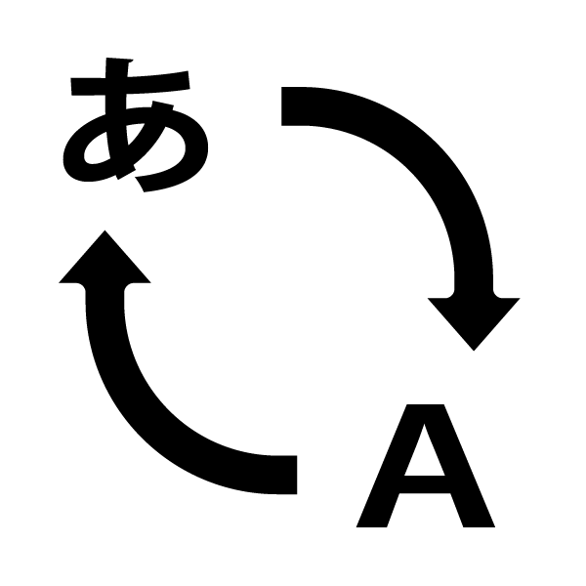 | ⑥ Está usando o aplicativo de tradução?
 | ⑦ ¿Está usando una aplicación de traducción?
 | ⑧ Avez-vous une appli de traduction ?
 | ⑨ Вы пользуетесь приложением по переводу?
 | ⑩ Bạn có sử dụng phần mềm dịch thuật nào không?

はい / YES いいえ / NO
↓
翻訳アプリ（参考）
⑥ (para referência) aplicativo de tradução | ＜Voice Tra＞ |  | ＜Google翻訳＞
⑦ (Referencia) Aplicación de traducción
⑧ (pour information) Applis de traduction
⑨ (Для справки) Приложение по переводу
⑩ (Tham khảo) Phần mềm dịch thuật

❷ 私は 避難所の スタッフ です |  | ❸ 何か 困っていることは ありますか？
 | ⑥ Sou membro da equipe do local  de refúgio. |  | ⑥ Tem algum problema?
 |  |  | ⑦ ¿Tiene algún problema?
 | ⑦ Soy personal del refugio. |  | ⑧ Avez-vous rencontré un  problème ?
⑧ Je fais partie du personnel de
ce refuge.
⑨ Вы в чём-то испытываете
затруднения?
 | ⑨ Я сотрудник(ца) убежища.
 | ⑩ Tôi là nhân viên ở nơi lánh nạn. |  | ⑩ Bạn có gặp khó khăn gì không?
❹ 欲しい ものは ありますか？ |  | ❺ 避難者登録カードに 記入 して ください
 | ⑥ Há alguma coisa que queira? |  | ⑥ Preencha o cartão de registro  de pessoas refugiadas.
 | ⑦ ¿Hay algo que necesite?
 | ⑧ Avez-vous besoin de quelque  chose ? |  | ⑦ Por favor, rellene la tarjeta de  registro de refugiados.
 | ⑨ Вам что-нибудь нужно? |  | ⑧ Veuillez remplir cette carte  d’évacuation.
 | ⑩ Bạn có cần gì không?
⑨ Пожалуйста заполните карту
регистрации эвакуированного.
⑩ Bạn hãy điền vào Thẻ đăng ký
người lánh nạn.
❻ 手伝うことが できますか？ |  | ❼ 困ったことが あれば 受付に 来てください
 | ⑥ Você pode nos ajudar? |  | ⑥ Se tiver algum problema,  venha até a recepção.
 | ⑦ ¿Puede ayudarnos?
 | ⑧ Pouvez-vous aider le personnel de  ce refuge ? |  | ⑦ Si tiene algún problema, por favor  venga a la recepción.
 | ⑨ Вы можете помочь? |  | ⑧ Si vous rencontrer un problème,  veuillez vous adresser à l’accueil.
 | ⑩ Bạn có thể giúp chúng tôi không?
⑨ Если у вас будут какие-либо
затруднения, пожалуйста,
подойдите к окошку регистрации.
⑩ Nếu bạn gặp khó khăn gì, xin hãy
đến quầy lễ tân.
多言語指さしボード｜発行：（一財）自治体国際化協会

２. 避難所スタッフ用｜裏面 ポルトガル語、スペイン語、フランス語、ロシア語、ベトナム語

MEMO

連絡先

多言語指さしボード｜発行：（一財）自治体国際化協会

３. 被災外国人用｜表面 ポルトガル語、スペイン語、フランス語、ロシア語、ベトナム語
❶ 食べられない ものが あります |  | ❷ 長い間 持っている 病気が あります
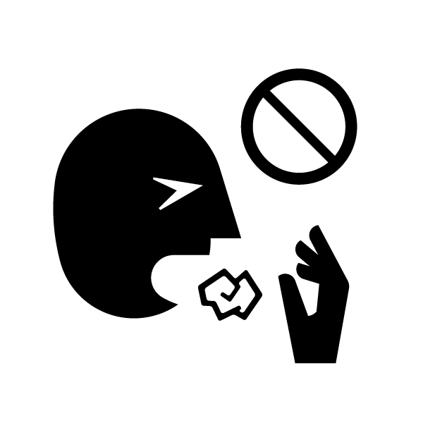 | ⑥ Há algo que não posso comer. |  | ⑥ Sou portador de doença crônica.
 | ⑦ Hay alimento que no puedo comer. |  | ⑦ Tengo una enfermedad que sufro  por mucho tiempo.
⑧ Je ne peux pas manger certains
aliments.
 |  |  | ⑧ J’ai une maladie chronique.
 | ⑨ Есть продукты, которые я не могу  есть. |  | ⑨ Есть хроническое заболевание.
 |  |  | ⑩ Tôi có bệnh mãn tính.
⑩ Có một số món tôi không thể ăn
được.
❸ 妊娠 しています |  | ❹ 障害が あります
 | ⑥ Eu estou grávida. | 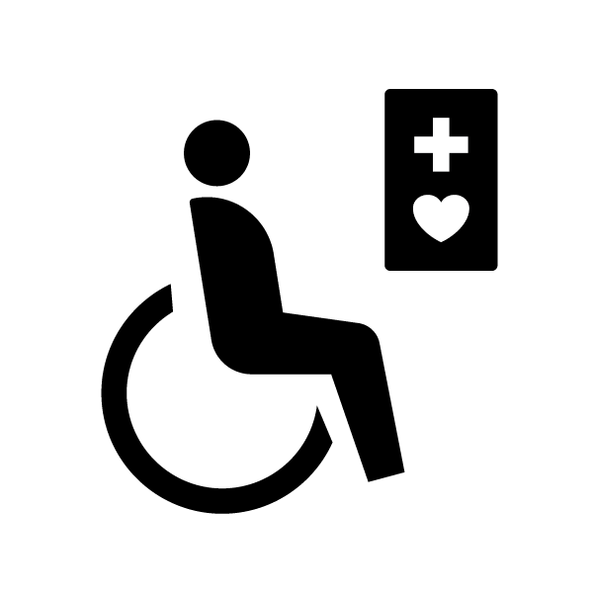 | ⑥ Sou Portador com Deficiência.
 | ⑦ Estoy embarazada. |  | ⑦ Tengo dificultad.
 | ⑧ Je suis enceinte. |  | ⑧ Je suis handicapé(e).
 | ⑨ Я беременна. |  | ⑨ У меня есть инвалидность.
 | ⑩ Tôi đang mang thai. |  | ⑩ Tôi bị khuyết tật.
❺ 体の 調子が 悪いです |  | ❻ お祈りを したいです
 | ⑥ Não estou me sentindo bem. |  | ⑥ Quero rezar.
 | ⑦ No me siento bien. |  | ⑦ Quiero rezar.
 | ⑧ Je suis malade. |  | ⑧ Je voudrais faire ma prière.
 | ⑨ Я плохо себя чувствую. |  | ⑨ Я хочу помолиться.
 | ⑩ Tôi thấy trong người không  khỏe. |  | ⑩ Tôi muốn cầu nguyện.
❼ 授乳を したいです |  | ❽ 短い間 個室を 使いたいです
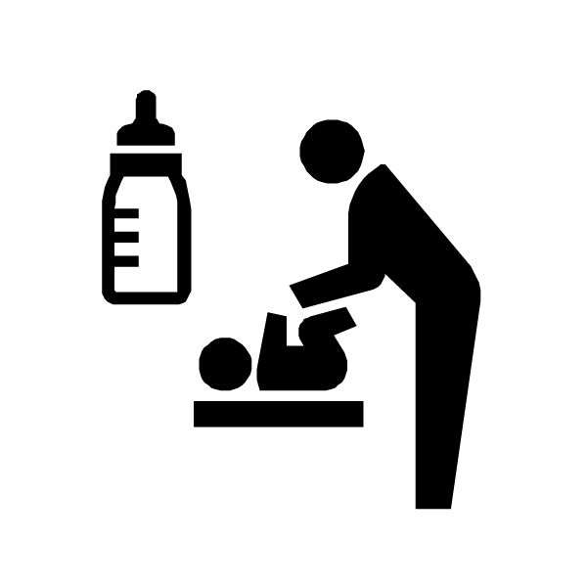 | ⑥ Quero amamentar. |  | ⑥ Quero utilizar um quarto privado  por pouco tempo.
 | ⑦ Quiero amamantar.
 | ⑧ Je voudrais allaiter mon bébé. |  | ⑦ Quiero usar una habitación privada  por poco tiempo.
⑨ Я хочу покормить ребёнка
грудью.
⑧ Je voudrais disposer d’un espace
privé un petit moment.
 | ⑩ Tôi muốn cho con bú.
⑨ Я хочу на короткое время
воспользоваться отдельным
помещением.
❾ ペットを 連れてきたいです |  | ➓ Wi-Fiを 使いたいです
 | ⑥ Quero trazer meu animal de  estimação. |  | ⑥ Quero usar o Wi-Fi.
 |  |  | ⑦ Quiero usar Wi-Fi.
 | ⑦ Quiero traer a mi mascota. |  | ⑧ Je voudrais accéder au Wi-Fi.
 | ⑧ Je voudrais amener mon animal de  compagnie. |  | ⑨ Я хочу воспользоваться Wi-Fi.
 |  |  | ⑩ Tôi muốn sử dụng mạng Wi-Fi.
⑨ Я хочу привести с собой
домашнее животное.
 | ⑩ Tôi muốn dẫn thú cưng của tôi theo.
⓫ 携帯電話を 充電したいです |  | ⓬ 家族に 連絡したいです
 | ⑥ Quero carregar meu celular. | 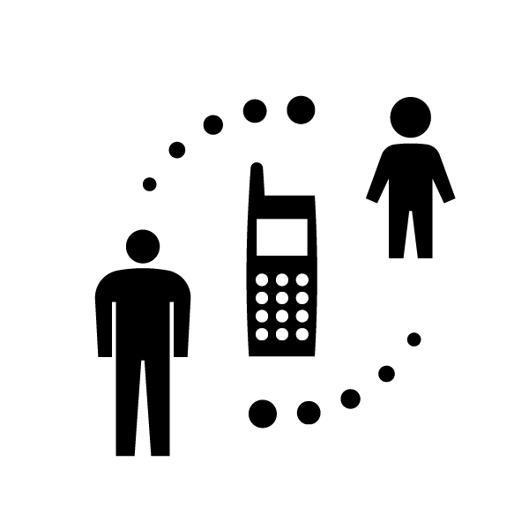 | ⑥ Quero contactar minha família.
 | ⑦ Quiero cargar mi teléfono móvil. |  | ⑦ Quiero contactar a mi familia.
 | ⑧ Je voudrais recharger mon  téléphone portable. |  | ⑧ Je voudrais contacter ma famille.
 |  |  | ⑨ Я хочу связаться со своей семьёй.
 | ⑨ Я хочу зарядить мобильный  телефон. |  | ⑩ Tôi muốn liên lạc với gia đình.
 | ⑩ Tôi muốn sạc điện thoại di động.
多言語指さしボード｜発行：（一財）自治体国際化協会
３. 被災外国人用｜裏面 ポルトガル語、スペイン語、フランス語、ロシア語、ベトナム語
⓭ 大使館に 連絡したいです |  | ⓮ すぐに 帰国 したいです
 | ⑥ Quero contactar a Embaixada. |  | ⑥ Quero voltar logo para o meu país.
 | ⑦ Quiero contactar a la embajada. |  | ⑦ Quiero volver a mi país de  inmediato.
 | ⑧ Je voudrais contacter l’ambassade.
 | ⑨ Я хочу связаться с посольством. |  | ⑧ Je voudrais rentrer tout de suite  dans mon pays.
 | ⑩ Tôi muốn liên lạc với Đại sứ quán.
⑨ Я хочу поскорее вернуться в свою
страну.
 |  |  | ⑩ Tôi muốn về nước ngay lập tức.
⓯ 移動方法を 知りたいです |  | ⓰ ◯◯◯が 欲しいです
 | ⑥ Quero saber os modos de  locomoção. |  | ⑥ Quero ○○○.
 |  |  | ⑦ Necesito ○○○.
 | ⑦ Quiero saber cómo movilizarme. |  | ⑧ Je voudrais ○○○.
 | ⑧ Je voudrais savoir quels sont les  moyens de déplacement disponibles. |  | ⑨ Я хочу ○○○.
 |  |  | ⑩ Tôi muốn/ cần ○○○.
⑨ Я хочу узнать о способах
перемещения.
⑩ Tôi muốn biết phương thức di
chuyển.
欲しいものリスト（無料 / 0YEN）
⑥ Lista de ítens que preciso (grátis). ⑦ Lista de lo que necesito (Gratis).
⑧ Liste des choses que je voudrais (Gratuit). ⑨ Список желаемого (бесплатно).
⑩ Danh sách những thứ cần (Miễn phí).
 | 水 |  | 食べもの
 | ⑥ Água |  | ⑥ Alimentos
 | ⑦ agua |  | ⑦ comida
 | ⑧ Eau |  | ⑧ Aliments
 | ⑨ вода |  | ⑨ продукты питания
 | ⑩ Nước |  | ⑩ Đồ ăn
 | 毛布 |  | ハラル食品
 | ⑥ Cobertor |  | ⑥ Alimentos Halal
 | ⑦ manta |  | ⑦ comida halal
 | ⑧ Couverture |  | ⑧ Aliments halal
 | ⑨ одеяло |  | ⑨ еда, разрешенная для приёма  пищи мусульманам
 | ⑩ Chăn
⑩ Đồ ăn Halal (dành cho người
theo Đạo Hồi)
 | おむつ | 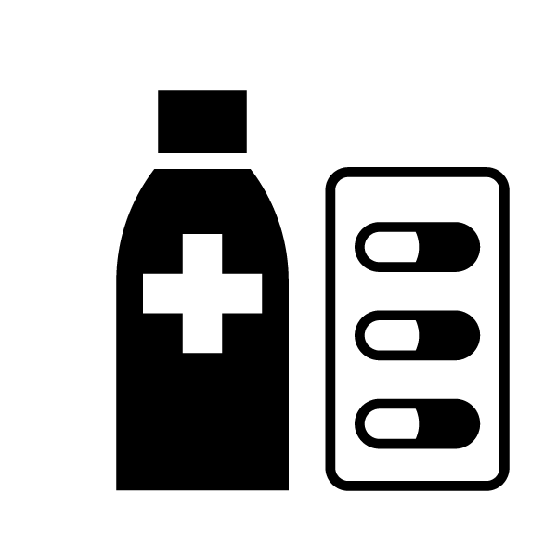 | くすり
 | ⑥ Fraldas |  | ⑥ Medicamentos
 | ⑦ pañales |  | ⑦ medicamento
 | ⑧ Couche |  | ⑧ Médicaments
 | ⑨ памперсы |  | ⑨ лекарства
 | ⑩ Bỉm, tã |  | ⑩ Thuốc
 | 生理用品 |  | ミルク
 | ⑥ Absorventes higiênicos |  | ⑥ Leite
 | ⑦ artículos sanitarios |  | ⑦ leche
 | ⑧ Protections hygiéniques |  | ⑧ Lait, lait en poudre
 | ⑨ товары для менструации |  | ⑨ молоко
 | ⑩ Đồ băng vệ sinh phụ nữ |  | ⑩ Sữa
多言語指さしボード｜発行：（一財）自治体国際化協会

